Klein Lourdes water officieel ingewijd
18-8-2014 door: Redactie Hallo bewerking PO
Het onlangs geplaatste watertappunt op het pleintje voor de kerk in Tienray is op zondag 18 augustus officieel onthuld en ingewijd tijdens de Mariafeesten. Na de laatste woorden van het zegeningsgebed van deken De Graaf Woutering luidden de kerkklokken toevalligerwijs het Avé Maria. “Toepasselijker kan het niet eindigen.”

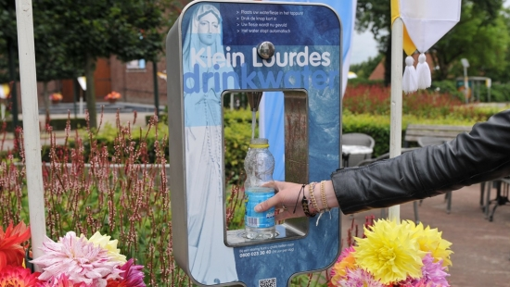
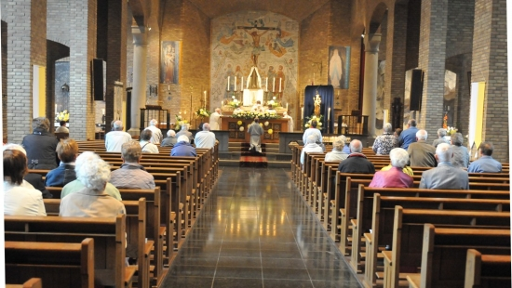
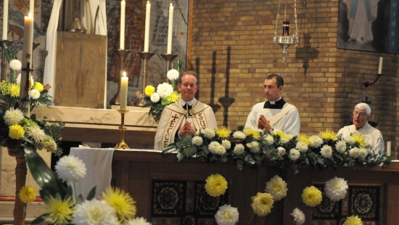
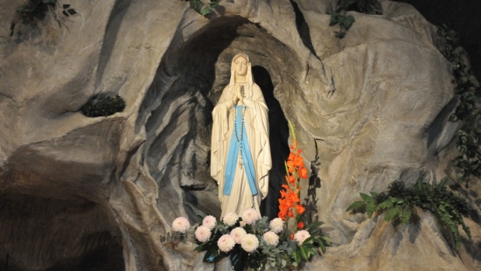
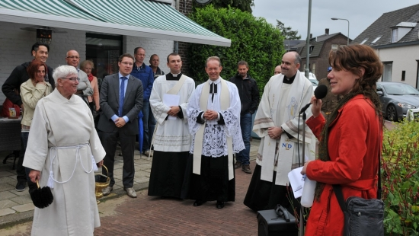
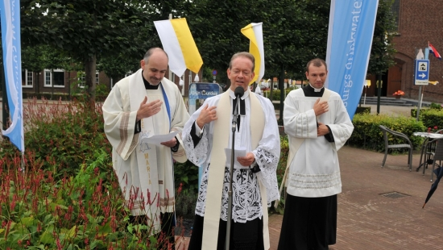
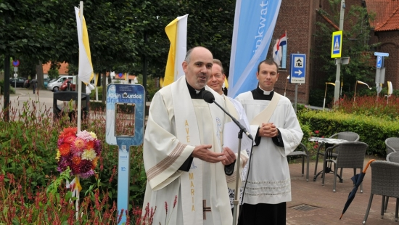
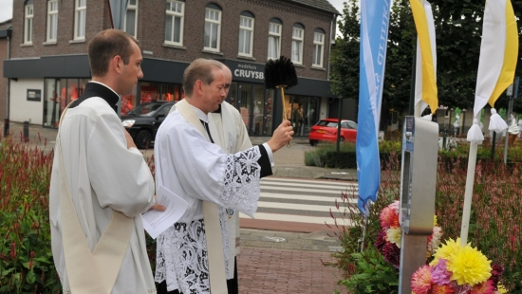
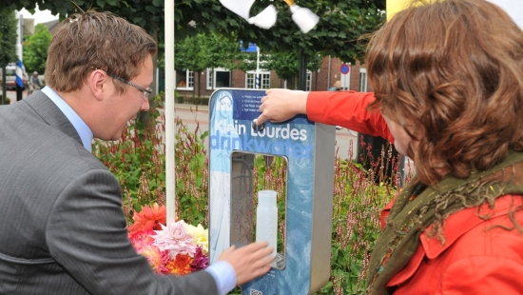
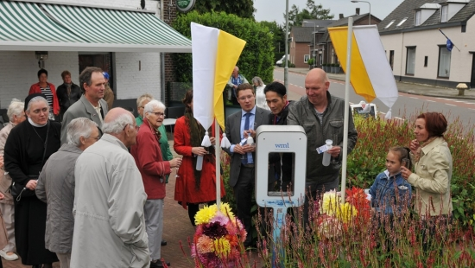
Namens de dorpsraad van Tienray licht Linda Schevers de ontstaansgeschiedenis van het punt in enthousiaste bewoordingen toe: “In 2009 is voor het dorpsontwikkelingsplan het idee voor een waterpunt ontstaan. We wilden graag een eigentijdse dorpsbron realiseren met ons eigen ‘Klein Lourdes water’. Passerende fietsers en kerkbezoekers zouden hier gratis water kunnen tappen. Toen Water Maatschappij Limburg (WML) en de gemeente in 2012 de handen ineen sloegen om het drinkwater in Horst aan de Maas actief te promoten, hebben wij onze kans gegrepen. Plaatsgenoot en vormgever Derk Alting Siberg heeft het tappunt vervolgens van een ‘Tienders’ tintje voorzien. Maria is afgebeeld, Klein Lourdes staat vermeld, door het kijkgat zie je de parochiekerk en op de achterkant vind je nog een verwijzing naar de steenfabrieken die ons dorp vroeger rijk was. Met de plaatsing van het waterpunt heeft Tienray nu een dorpsbron in het hart van het centrum, een mooie symbolische verbinding.”
Pastoor Verheggen is eveneens blij met de komst: “ Het is een mooie samenkomst van een op hedendaagse wijze verwezenlijkte waterbron en een geestelijke bron als de kerk. Beide verkwikken en geven nieuwe energie.” Wethouder Bob Vostermans benadrukt vooral het burgerinitiatief dat de dorpsraad met de realisatie van het punt heeft getoond. “Het is voor en door u van de grond gekomen. De gemeente heeft slechts een kleine rol gespeeld. Ik vind het bijzonder dat Tienray zoveel initiatief heeft getoond en zelf aan de slag is gegaan. Het is echt iets van het dorp zelf”, aldus de wethouder. Aan hem komt tevens de eer toe om het eerste flesje water officieel te tappen. “Het smaakt heel goed”, besluit hij glimlachend.

Cluster Horst krijgt buitenlandse kapelaans
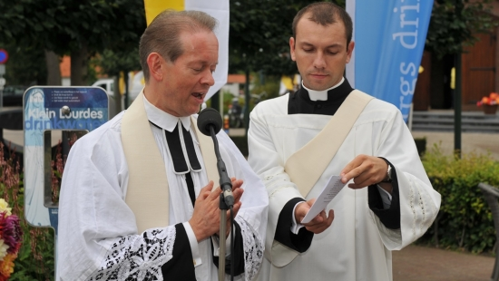
19-8-2014 door: Redactie
Het parochiecluster Horst wordt binnenkort met twee buitenlandse kapelaans uitgebreid. Terrence Ragel (36) uit Sri Lanka en kapelaan Marcin Fratczak (28) uit Polen gaan wonen en werken in Horst aan de Maas.

Door het dalend aantal aankomende priesters van eigen bodem, ziet het bisdom Roermond zich al enkele jaren genoodzaakt priesters en seminaristen in het buitenland te zoeken. Het is voor het eerst dat in het cluster Horst buitenlandse kapelaans gaan werken, geeft deken Alexander de Graaf Woutering aan. “Het is voor ons een nieuwe ontwikkeling. De Poolse parochie in Meterik kent een pastoor van buitenlandse komaf, maar die is er uitsluitend voor de zielzorg van de Poolse parochianen.”
Naast de daling van het aantal priesters, zorgen ook de extra nevenfuncties van de deken voor drukte. “Mijn nevenfuncties alsook de verdubbeling van het Horster dekenaat en twee docentschappen en het vergen veel tijd buiten Horst. Dit drukke takenpakket gaat ten koste van de parochie en dat is niet goed. In 2012 viel een van de twee kapelaans uit. Met deze twee nieuwe krachten is het team weer op sterkte.”
In 2015 staat het dekenaat Horst, waaronder naast Horst aan de Maas ook Peel en Maas valt, een grote reorganisatie te wachten. Het aantal kerkbesturen gaat van 22 naar 5. “De priesters gaan meer samenwerken. Een aantal oudere pastoors gaat terugtreden en krijgt de status van assistent. Zij blijven wel werkzaam in de parochie waar zij eerst pastoor waren.”
De twee buitenlandse kapelaans zijn nu nog in opleiding. De Poolse Marcin Fratczak verblijft door de week op het grootseminarie Rolduc en werkt sinds een aantal weken in het weekend mee. “Beiden zijn momenteel bezig met een intensieve taalcursus. Het Nederlands spreken gaat al heel goed”, aldus De Graaf Woutering. Terrence Ragel gaat binnenkort al fulltime meedraaien.
Marcin Fratczak was afgelopen zondag aanwezig bij de inzegening van het watertappunt in Tienray

